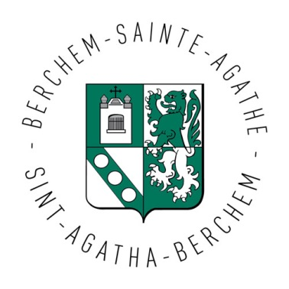

Chers parents,
Suite au renforcement des mesures de lutte contre le Coronavirus pris par le Conseil de Sécurité National du 17 mars 2020, seuls les enfants des parents travaillant dans les secteurs essentiels et ne pouvant pas faire du télétravail pourront être accueillis. Nous vous demandons donc de bien vouloir faire compléter par votre employeur l’attestation ci-dessous.

MESURES DANS LE CADRE DU COVID-19
ACCUEIL DANS LES ÉCOLES ET LES CRÈCHES COMMUNALES DE BERCHEM-SAINTE-AGATHE

ATTESTATION DE L’EMPLOYEUR DU PARENT

Je soussigné Monsieur/ Madame ………………………………………………………………………………….
En qualité de ……………………………………………..
Pour la société/asbl/administration……………………………………………………….
certifie que la présence de Monsieur/Madame …………………………….………………. est requise sur site.
Je certifie également que mon employé(e) n’est pas en mesure de travailler à domicile pendant la période de confinement.

Date, cachet et signature

